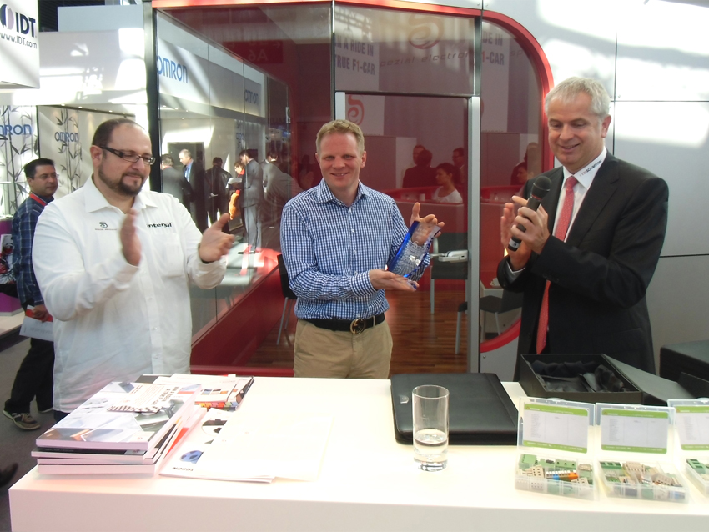

SE erhält Award
„First Class Distributor 2012“

Bückeburg, 15. November 2012 – SE Spezial-Electronic AG hat den Award „First Class Distributor 2012“ von der Schaffner Deutschland GmbH erhalten. Die Aus-zeichnung wurde heute auf der Messe „electronica“ in München überreicht.

Die Schaffner Deutschland GmbH (Karlsruhe), ein Tochterunternehmen der Schaffner Holding AG (Lutherbach, Schweiz), hat den Award „First Class Distributor“ gestiftet. Mit der neuen Auszeichnung will die Schaffner GmbH zukünftig besondere Leistungen ihrer deutschen Distributoren würdigen. Erster Preisträger ist SE Spezial-Electronic aus Bückeburg. Der niedersächsische Distributor erhielt den Award am 15.11.2012 auf der in München stattfindenden Messe „electronica“.

Die Übergabe der Auszeichnung erfolgte auf dem Messestand von SE Spezial-Electronic AG (A5/276). An der Verleihung nahmen u.a. teil Herr Alexander Hagemann (CEO, Schaffner Holding AG), Herr Dr. G. Schlegelmilch (Executive Vice President, Div. EMC, Schaffner Holding AG) und Herr Christopher Wuttke (CEO, SE Spezial-Electronic AG).

Beide Unternehmen haben im Jahr 1995 ein Distributionsabkommen unterzeichnet. Seither vertreibt SE Spezial-Electronic vor allem EMV-Komponenten (Filter und Spulen) und Pulstransformatoren des Herstellers aus der Schweiz. Dazu stellte Dr. Schlegelmilch während der Preisverleihung fest: „Unser langjähriger Vertragspartner SE Spezial-Electronic hat sich im Marktsegment EMV-Technik durch eine hohe technische Kompetenz, eine große Kundennähe und ein überdurchschnittliches Wachstum besonders profiliert. Dafür würdigen wir SE heute gern als unseren derzeit besten Distributor auf dem deutschen Markt.“

Christopher Wuttke dankte für die Auszeichnung und lobte die guten Aussichten der Kooperation: „SE Spezial-Electronic AG hat in den letzten Jahren ein besonderes Augenmerk auf modulare und komplette Stromversorgungen gelegt. Dabei hat sich gezeigt, dass unsere Kunden ein großes Interesse an hochwertigen EMV-Komponenten haben. Infolge dieser Entwicklung sehen wir noch ein großes Potential für die Entwicklung unserer Zusammenarbeit mit Schaffner.“

Kurzinformation über die Schaffner Gruppe
Die Schaffner Gruppe ist international führend in der Entwicklung und Produktion von Lösungen, die den effizienten und zuverlässigen Betrieb elektronischer Systeme sicherstellen. Die vielseitige Angebotspalette umfasst EMV-Komponenten, Oberwellenfilter und magnetische Bauteile sowie die Entwicklung und Realisierung von kundenspezifischen Lösungen. Schaffner-Komponenten finden Anwendung in energieeffizienten Antriebs-systemen und elektronischen Motorsteuerungen, in Wind- und Fotovoltaikanlagen, in der Bahntechnik, in Werkzeugmaschinen und Robotern sowie in Stromversorgungen einer Vielzahl elektronischer Geräte, zum Beispiel in der Medizintechnik oder in der Telekommunikation.

Kurzinformation über SE Spezial-Electronic AG
SE Spezial-Electronic AG wurde 1970 gegründet und ist heute ein international operierender Distributor für elektronische Bauelemente. Das Unternehmen hat seinen Hauptsitz in Bückeburg (Niedersachsen), Niederlassungen in Dortmund, Ellwangen und München sowie Tochtergesellschaften in Russland, Polen, Tschechien und in den Niederlanden. Zum Lieferprogramm gehören ICs/Module für die Bereiche Mixed-Signal, Power und NW/Tele-Kommunikation, MEMS- und quarzbasierte Timing-Produkte, AC/DC- und DC/DC-Wandler und komplette Stromversorgungen, TFT- und passive LC-Displays, Flash-Speicher, Mobilfunk/Bluetooth/WLAN-Produkte, RFID Transponder und Reader, diskrete Halbleiter sowie passive und elektromechanische Komponenten.

Detaillierte Informationen zu SE Spezial-Electronic AG: www.spezial.com.

SE Spezial-Electronic AG Belegexemplar erbeten an:

Friedrich-Bach-Str. 1 guts’n glory Marketing GmbH

D-31675 Bückeburg z.Hd. Frau Sarah Gerntrup

Tel.: 05722/203-0 Postfach 13 60

presse@spezial.com 31665 Bückeburg

Alle Pressemitteilungen von SE Spezial-Electronic AG auch unter:

www.spezial.com > Mehr über SE > Pressemitteilungen

